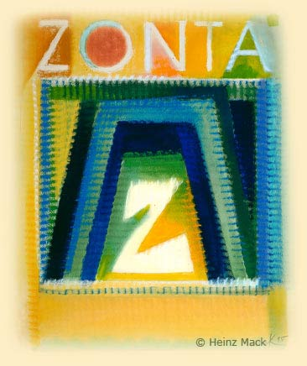

Hiermit biete ich verbindlich im Rahmen der Kunstversteigerung
des Zonta-Clubs Mönchengladbach I
zugunsten des Christkindlmarktes 2019
wie folgt:

Christiane Behr _______________ Euro

Maria Lehnen _______________ Euro

Margot von Contzen _______________ Euro

Mindestgebot je Bild 100,00 Euro

Name: ______________________________

Straße / HNR ______________________________

PLZ / Ort ______________________________

Tel.Nr. ______________________________

Mail-Adresse ______________________________

Datum / Unterschrift

_______________________________________________________________

Der Zuschlag erfolgt am Samstag, 30.11., 15 Uhr, auf dem Christkindlmarkt.
Der Höchstbietende wird telefonisch benachrichtigt.

